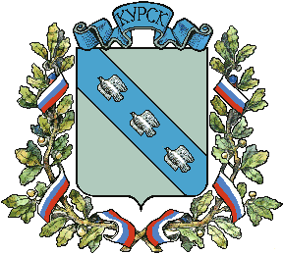
Проект

ГОРОД КУРСК

КУРСКОЙ ОБЛАСТИ

КУРСКОЕ ГОРОДСКОЕ СОБРАНИЕ

РЕШЕНИЕ

от_____________________ № __________
г. Курск

О внесении дополнений в решение
Курского городского Собрания
от 16 декабря 2014 года №182-5-ОС
(в ред. от 21.03.2017 №347-5-ОС)
«О документах стратегического планирования
муниципального образования «Город Курск»

В соответствии с Федеральным законом от 30.10.2017 №299-ФЗ «О внесении изменений в отдельные законодательные акты Российской Федерации» и решением Курского городского Собрания от 12.12.2017
№22-6-ОС «О плане работы Курского городского Собрания на 2018 год» Курское городское Собрание РЕШИЛО:

1. Внести в решение «Курского городского Собрания от 16 декабря 2014 года №182-5-ОС (в ред. от 21.03.2017 №347-5-ОС) «О документах стратегического планирования муниципального образования «Город Курск» следующие дополнения:
пункт 1 дополнить абзацами 2 и 3 следующего содержания:
«стратегию социально-экономического развития муниципального образования «Город Курск»;
план мероприятий по реализации стратегии социально-экономического развития муниципального образования «Город Курск»;».
2. Администрации города Курска привести свои правовые акты в соответствие с настоящим решением.
3. Решение вступает в силу со дня его принятия.

Председательствующий
на заседании А.А. Чертова

